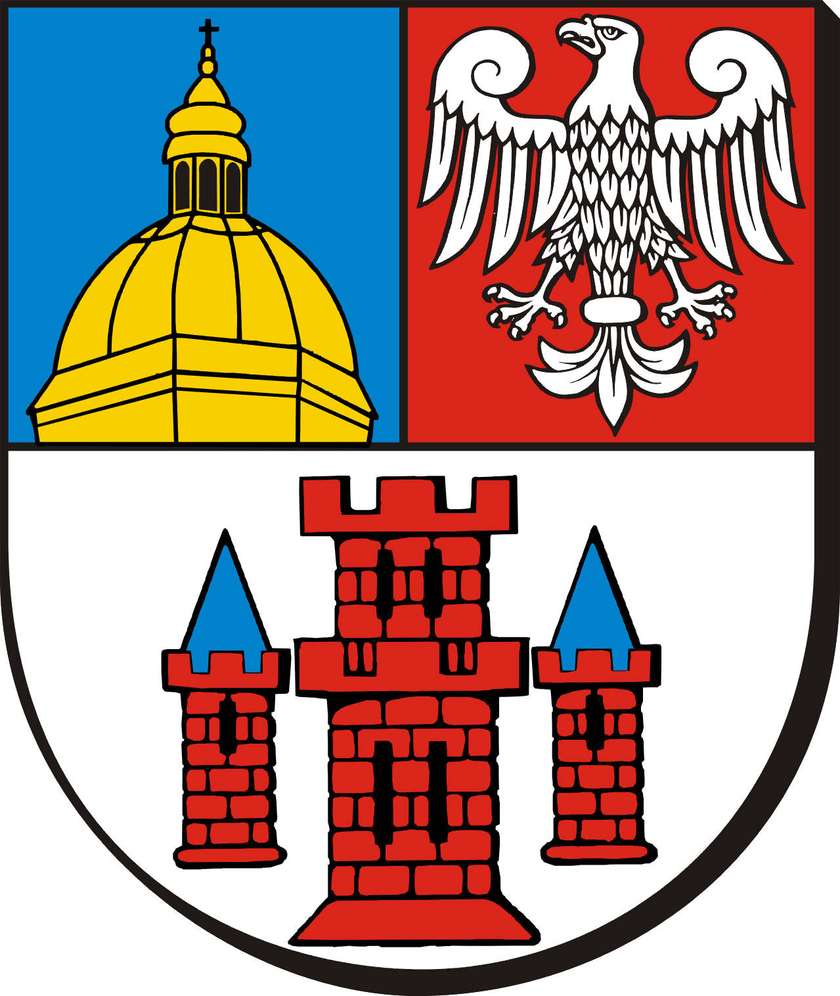

REGULAMIN
IX POWIATOWEGO KONKURSU PIOSENKI
„ŚPIEWAĆ KAŻDY MOŻE”
Krobia 2012

- Organizatorami konkursu są: Gminne Centrum Kultury i Rekreacji w Krobi i Zespół Szkoły Podstawowej i Gimnazjum w Krobi, współorganizatorami gminne ośrodki kultury z powiatu gostyńskiego.
- W konkursie mogą wziąć udział wszyscy uczniowie szkół podstawowych, gimnazjalnych i średnich mieszkający na terenie powiatu gostyńskiego lub uczący się w szkołach powiatu gostyńskiego.
- Ustala się następujące kategorie wiekowe:
- kategoria I – uczniowie klas I – III,
- kategoria II – uczniowie klas IV – VI,
- kategoria III – uczniowie szkół gimnazjalnych i ponadgimnazjalnych
W konkursie biorą udział tylko soliści.
- Konkurs odbywa się w dwóch etapach.
I etap: eliminacje gminne przeprowadzone przez gminne ośrodki kultury do dnia
18 listopada 2012 r.,
II etap: finał, który odbędzie się w Ośrodku Kultury w Krobi dnia 2 grudnia 2012 r. (niedziela) o godz. 15.00 (należy przybyć 30 minut przed rozpoczęciem finału).
- Do finału zakwalifikowani zostaną laureaci pierwszych miejsc w poszczególnych kategoriach wiekowych z eliminacji gminnych.
- Oceny uczestników dokona jury powołane przez organizatora.

- Najlepsi wykonawcy finału w poszczególnych kategoriach wiekowych otrzymają dyplomy i nagrody rzeczowe.
- Jury może przyznać nagrodę Grand Prix.
- Warunki uczestnictwa:
- przygotowanie wokalne jednego wybranego przez uczestnika utworu,
- przygotowanie podkładu muzycznego na płycie CD oraz opisanie nośnika,
  - przesłanie na adres właściwego ośrodka kultury wypełnionej karty zgłoszenia do dnia wyznaczonego przez ten ośrodek.

- Eliminacje gminne w poszczególnych ośrodkach kultury odbędą się najpóźniej do dnia 18 listopada 2012 roku. O terminie eliminacji powiadomią uczestników właściwe ośrodki kultury.
Eliminacje w Gminie Krobia odbędą się dnia 18 listopada 2012 r. (niedziela) o godz. 14⁰⁰ w Gminnym Centrum Kultury i Rekreacji w Krobi.
Po przesłuchaniu każdej z grup nastąpi ogłoszenie wyników.
Karty zgłoszeń w gminie Krobia należy składać do dnia 9 listopada 2012 r. w Gminnym Centrum Kultury i Rekreacji w Krobi.
- Finał z udziałem wytypowanych przez ośrodki kultury laureatów z poszczególnych gmin odbędzie się dnia 2 grudnia 2012 r. (niedziela) o godz. 15⁰⁰ w Gminnym Centrum Kultury i Rekreacji w Krobi.
12. Wszelkich dodatkowych informacji udzielają ośrodki kultury oraz Gminne Centrum Kultury i Rekreacji w Krobi tel./fax 65- 57-11-320

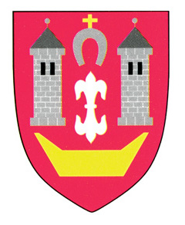

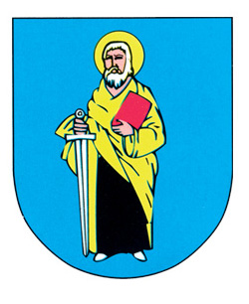
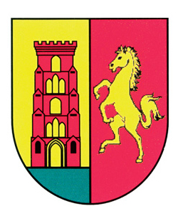
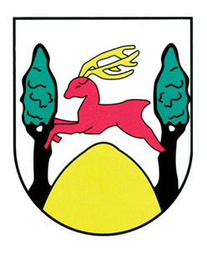
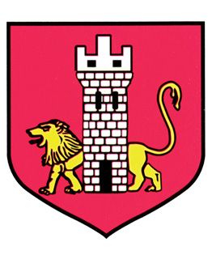
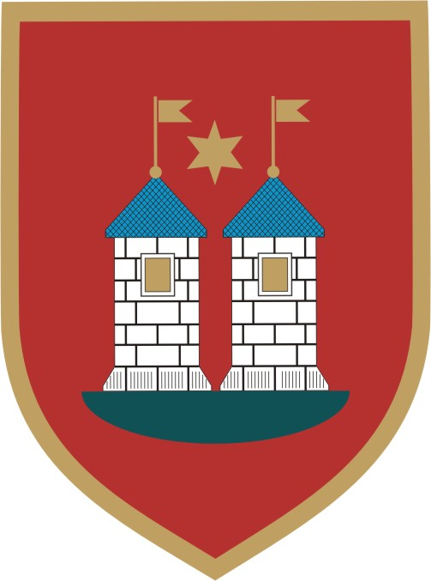
Borek Gostyń Krobia Pępowo Piaski Pogorzela Poniec

